НЕФТЯНАЯ ПРОМЫШЛЕННОСТЬ СССР В ГОДЫ ВЕЛИКОЙ ОТЕЧЕСТВЕННОЙ ВОЙНЫ
Большой вклад в Победу внесли наши нефтяники. Без преувеличения можно сказать, что эта война не могла быть выиграна без победы на «нефтяном поле». Великая Отечественная война была войной индустриального времени, «войной моторов», когда боевые возможности армии тесно и неразлучно связаны с возможностями конструкторской мысли, промышленных технологий, массового производства техники и ее обеспечения горючим.
Нефтяники боролись за Победу также как и все остальные. Одни, те, которые в мирное время работали на промыслах, ушли на фронт. Другие остались в тылу для обеспечения армии всем необходимым, а главное – обеспечение армии горючим, нефтепродуктами. Заслуга последних отнюдь не меньше, чем первых.
Нефтяная промышленность СССР в предвоенные годы
Утверждение нового социалистического способа производства в условиях мобилизации экономики страны (и практически полная ее изоляция), ограниченность материальных ресурсов, устранение опытных инженерно-технических специалистов от управления создали серьезные проблемы для отрасли в начале 20-х годов XX века. В этих условиях высшее партийно-политическое руководство страны остро осознало насущную необходимость скорейшего и значительного обновления технической базы и использования новых технологий для повышения объемов добычи нефти и ее переработки с целью обеспечения растущего экспорта советских нефтепродуктов.
В 1927 году был превзойден десятимиллионный рубеж по добыче нефти, и в последующие годы продолжался неуклонный рост объемных показателей нефтедобычи и нефтепереработки.
В 1929 г. На Западном Урале произошло открытие притоков промышленной нефти в Верхнечусовских Городках. А.А. Блохиным в 1932 г. было открыто Ишимбаевского месторождения. Истинная значимость этих отложений была оценена в военные годы.
Рисунок 1 XVII Международный геологический конгресс. Москва, июль 1937
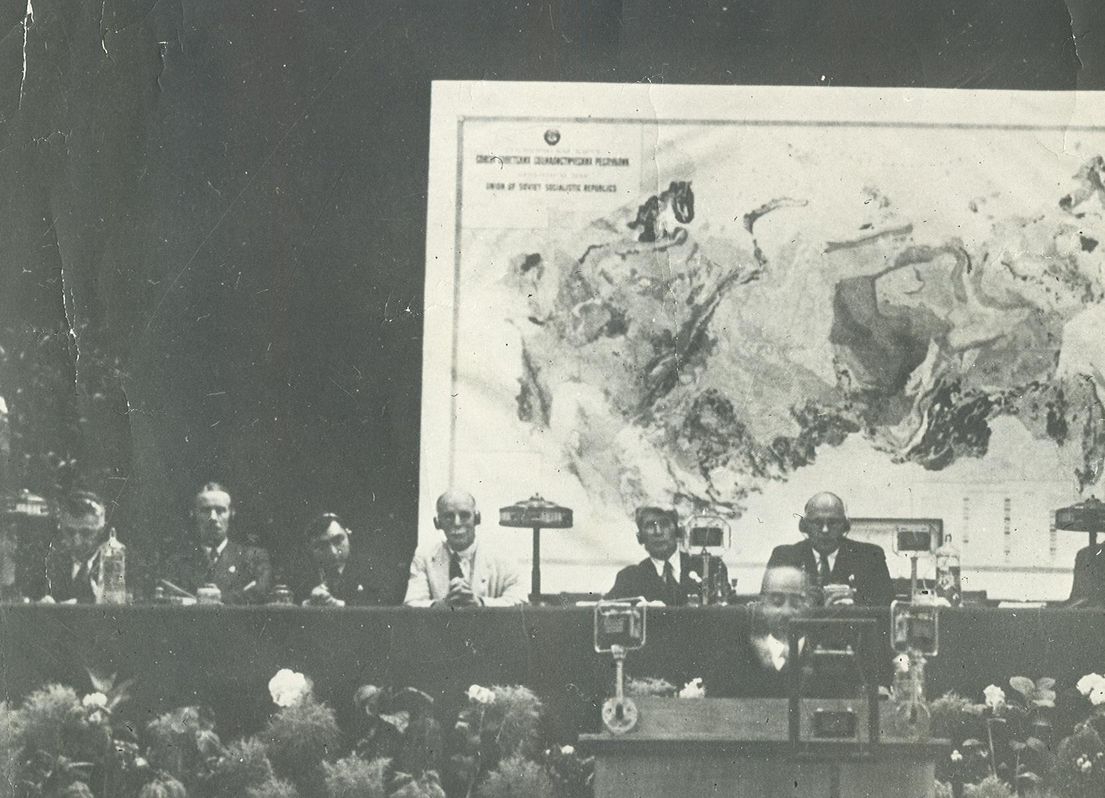
В 1937 году в Москве состоялся XVII Международный геологический конгресс, в работе которого приняли участие около 400 делегатов из 50 стран. Основная тематика выступлений включала проблему нефти и подсчет ее мировых запасов. Ответственным куратором данной секции был И.М. Губкин.
В июне 1939 г. В Наркомате топливной промышленности состоялось совещание геологов и геофизиков, работающих в Сибири и на Дальнем Востоке. Результатом стало отправление в Сибирь около 50 геологических, геофизических и топографических партий, в 10 районах были начаты буровые работы. Однако, на 1940 г. Добыча нефти между р. Волгой и Уралом составляла 1,8 млн. т, и была сосредоточена в Башкирии. В это время общая добыча в СССР составляла более 33 млн. т. Главной нефтяной базой страны был Азербайджан, где на 1940 г. добывалось 73 % от общесоюзной добычи.
Таблица 1 Доля отдельных предприятий в общей добыче нефти и газа в СССР в 1940
Наименование предприятия | Доля предприятия (%)
Азнефтедобыча  Грознефть (вместе с Дагнефтью)  Майнефть  Башнефть/ «Второе Баку» в целом  Эмбанефть  САхалиннефть  Среднеазиатские тресты (без Актюбнефти)  Актюбнефть  Прочие тресты | 73,63  7,50  7,03  4,27/5,64  2,02  1,52  2,40  0,09  0,17
Нефтяная промышленность СССР в годы Великой Отечественной войны
В июле 1941 г. Государственный комитет обороны принял решение о разработке военно-хозяйственного плана обороны страны. На Н. А. Вознесенского возлагался контроль над производством металла и топлива. При Наркомате нефтяной промышленности был создан специальный штаб по обеспечению фронта горючим, который возглавил Н.С. Байбаков
Вся отрасль переводилась на 12-часовой рабочий день до конца войны, без выходных и отпусков.
Постановление ГКО от 30 июля 1941 г. о развитии добычи и переработки нефти в восточных районах СССР – увеличение мощности нефтепромыслов и нефтезаводов, форсирование строительства Уфимского, Сызранского, Саратовского, Ишимбаевского и других НПЗ. В восточные районы страны было перебазировано 2500 предприятий, эвакуировано 12 млн. человек. В Ишимбай был направлен НПЗ им. Сталина, в Стерлитамак – Бакинский завод нефтяного машиностроения «Красный пролетарий», в Пермь – завод им. Мясникова, в Сарапул – завод им. Дзержинского. Осенью 1941 г. в Поволжье был переброшен трест «Азнефтеразведка», организацией его деятельности на новом месте занимался известный нефтяник А. Ф. Рустамбеков. Один из центров нефтяной эвакуации – Уфа. Туда был перебазирован Московский нефтяной институт им. И. М. Губкина, временно размещен Наркомат нефтяной промышленности. Наркомнефти было предложено форсировать строительство ряда НПЗ и введение новых установок, в том числе на Уфимском, Саратовском, Сызранском, Орском, Ишимбаевском и других заводах.По решению ГКО в 1941–1942 гг. и первой половине 1943 г. между Волгой и Уралом на базе эвакуированного оборудования построены новые НПЗ. За 7 месяцев в Перми был построен завод смазочных масел. В 1941 г. в Куйбышевскую область были эвакуированы Херсонский и Одесский крекинг-заводы. В 1942 г. вступил в строй Сызранский НПЗ. Введен в действие Куйбышевский НПЗ. К концу 1942 г. построен НПЗ в г. Комсомольске-на-Амуре. 31 августа 1941 г. в соответствии с решением ГКО из Баку в Краснокамск (Пермская область) отправлена экспериментальная контора турбинного бурения во главе с директором Э.Н. Тагиевым (изобретателем многоступенчатого турбобура), а в Пермскую область был эвакуирован Машиностроительный завод им. А.Ф. Мясникова, который к 1 мая 1942 г. выпустил первую партию турбобуров.
Геолого-разведочные работы
Во время Великой Отечественной войны объем поисково-разведочных работ значительно сократился. Работы велись в основном на Востоке страны: в Урало-Поволжье, Западном Казахстане (Эмбинская область) и республиках Средней Азии.
В 1941 - 1945 годах проводились исследования в области картирования малоамплитудных структур в пределах восточных районов Русской платформы. Результаты структурного бурения на глубину более 1200 метров позволили составлять структурные карты по маркирующим горизонтам нижнепермских и каменноугольных отложений, причем не только отдельных локальных структур, но и целых районов. В итоге были открыты нефтяные месторождения в нижнепермских, каменноугольных отложениях, что намного расширило перспективы нефтегазоносности страны.
В 1944 году были выявлены крупнейшие залежи нефти в девонских отложениях Туймазинского месторождения и ряд месторождений Куйбышевской области. Эти открытия имели огромное значение в годы Великой Отечественной Войны.
За время войны возросли геофизические методы разведки, что способствовало открытию нефтяных и газовых месторождений. Только в 1945 году выявлено геологическими методами 63 структуры и геофизическими - 32.
За 1941 - 1945 годы объем поисково-разведочного бурения составил около 1900 тыс., что в 1,5 раза превысило объем разведочного бурения за 1936 – 1940 гг. метров. Оно проводилось в 25 районах страны, преимущественно в восточных.
За время войны были пробурены 1374 разведочные скважины, с помощью которых открыто 47 месторождений нефти и газа.
Добыча нефти
К началу войны за время своего существования нефтяная промышленность России, а затем СССР достигла своего максимума к 1941 году - добыча нефти составляла 33 млн. тонн в год.
Таблица 2 Добыча нефти в основных нефтяных районах (млн.т)
Регион | 1940 г. | 1945 г.
СССР весь | 31.000 | 19.500
Азербайджан | 22.231 | 11.495
Краснодарнефть | 2.242 | 0.753
Грознефть | 2.229 | 0.871
Башнефть | 1.452 | 1.330
Куйбышевнефть | 0.220 | 1.033
Пермнефть | 0.147 | 0.185
Оренбургнефть | 0.029 | 0.275
Казахстан | 0.505 | 0.752
В начале июля 1942 г проводились особые мероприятия на промыслах Краснодарского края и Чечено-Ингушетии: демонтаж буровых установок, компрессорных станций, электрооборудования; эвакуация в Башкирию, Куйбышевскую область; уничтожение всех эксплуатационных скважин. Ликвидация многодебитных скважин проходила при участии В. А Амияна и Г. Ф. Кипсара, также взрывной командой под руководством Н. К. Байбакова. Уже в начале августа 1942 года все работы по ликвидации промысловых объектов были закончены. В короткие сроки были вывезены буровые станки в комплекте с бурильными трубами и соответствующим инструментом. Вывезен весь геологический материал, и откомандированы практически все геологи и частично инженеры других специальностей. По словам Н. С. Байбакова: «…почти за полгода оккупации врагу не удалось восстановит ни одной скважины»
Летом 1942 г. бакинские специалисты и местные буровики на Краснокамском нефтяном месторождении начали успешно осваивать турбинный способ бурения в крепких породах и проводку наклонно-направленных скважин. В феврале 1943 г. буровой бригадой мастера А.А. Абубекирова турбинным способом пробурена первая на востоке страны наклонно-направленная скважина.
В 1943 г. конструктором К.И. Лошкаревым создан первый отечественный испытатель пластов. Инженер А.Г. Алексеев блестяще решал проблему создания высококачественной термостойкой резины для облицовки деталей буровых насосов и турбобуров.
В 1943 г. построен газопровод Бугуруслан– Куйбышев. Это позволило обеспечить снабжение топливом и энергией оборонных предприятий Саратова и Куйбышева, увеличить выпуск на них вооружений и боеприпасов. Газовое топливо заменило тогда такое количество жидкого и твердого топлива, для перевозки которого в военное время потребовалось бы 19 тыс. вагонов в год, значительное количество автотранспорта и рабочих.
Сооружение газопровода Бугуруслан–Куйбышев протяженностью 160 км явилось начальным этапом создания в СССР основ теории и практики газопроводного строительства, транспорта газа на дальние расстояния.
Для решения проблемы снабжения топливом было решено перебазироваться в необжитые восточные нефтяные районы для форсирования там добычи нефти. Основной упор делался на Второе Баку, которое должно было давать больше бензина, аммиачной селитры, азотной кислоты и толуола. К решению этой задачи была привлечена Комиссия Академии наук во главе с академиком А. А. Блохиным. В ее составе была создана нефтяная секция по мобилизации ресурсов Поволжья и Прикамья во главе с академиком С. С. Наметкиным. В 1944 г. сделаны принципиальные открытия девонской нефти в Урало-Поволжье, положившие начало крупнейшим открытиям послевоенного времени. В июне 1944 г. в Куйбышевской области (Яблоневый овраг) из скважины 41 получен первый фонтан девонской нефти (до 500 т/сут.). 26 сентября 1944 г. в Башкирии на Туймазинском месторождении из скважины 100 ударил второй фонтан девонской нефти (до 580 т/сут).
За открытие девонской нефти в восточных районах СССР М.В. Мальцев, Т.М. Золоев, А.А. Трофимук, А.Н. Мустафинов, И.С. Квиквидзе, И.С. Ткаченко, С.И. Кувыкин, Г.М. Рыжов, К.Р. Чепиков были удостоены Сталинской премии.
Динамика добычи нефти в основных нефтедобывающих районах в годы войны страны приведена в табл. 2. Из таблицы видно, что военные годы происходило бурное развитие нефтяной промышленности в Куйбышевской и Оренбургских областях, увеличилась добыча в Пермской области.
Рисунок 2 Динамика региональной нефтедобычи в военные годы
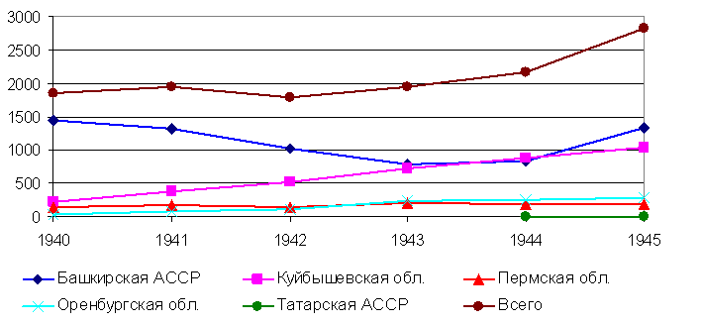
В такой тяжелейшей обстановке были приняты меры не только максимально увеличить добычу из действующих месторождений на Востоке, но и были срочно развернуты широкие разведочные работы по поиску новых крупных месторождений. Так, первая промышленная нефть была получена в Татарии лишь в 1944 году и составила 4,2 тыс. тонн, в 1945 году она уже выросла до 7 тыс. тонн. Кроме того, вводились в разработку уже открытые месторождения, но еще ранее не введенные в эксплуатацию.
Практически в полтора раза выросла добыча в республиках Средней Азии, особенно высокие темпы роста добычи были в Узбекской республике. Это видно из табл. 3
Таблица 3 Добыча нефти в некоторых республиках Средней Азии (тыс. т)
Район добычи | 1940 | 1945
Туркменская республика Узбекская республика Киргизская республика | 587 143 24 | 629 493 19
Всего | 754 | 1141
Удельный вес сахалинской нефти в общей добычи по стране в годы Великой Отечественной войны был незначительным, экономическое ее значение было большим.
В годы войны проводились различные химические, термические и другие мероприятия по интенсификации добычи нефти и увеличению нефтеотдачи пластов. Так в 1944 году впервые в нашей стране для поддержания пластового давления на Туймазинском месторождении осуществилось законтурное заводнение. Первые промышленные опыты по нагнетанию воды в нефтяные пласты были начаты в 1943 - 1944 годах на промыслах Доссор и Макат. Нагнетательные скважины были выбраны из числа бездействующих и малодебитных эксплуатационных. Первые опыты закачки воды в пласт дали обнадеживающие результаты.
Для интенсификации добычи нефти была начата закачка воздуха в нефтяные месторождения. В 1944 году была осуществлена закачка воздуха на Краснокамском месторождении, что давало дополнительно 12 тыс. тонн нефти в год.
Описанные искусственные методы воздействия на пласт, зародившиеся в годы Великой Отечественной войны, стали широко применяться в послевоенный период.
В военные годы для интенсификации добычи нефти применялась также химическая обработка скважин. На месторождениях, нефтеносные горизонты которых сложены из карбонатных пород, создаются благоприятные условия для применения солянокислотной обработки скважин. Под действием соляной кислоты карбонатные породы растворяются и образуют каналы и трещины, которые способствуют уменьшению сопротивления продвижению нефти в призабойной зоне скважины и увеличению добычи нефти.
В заключение следует сказать, что для увеличения добычи нефти делалось очень многое, это была первоначальная задача. И основные капиталовложения делались именно в добычу и составляли практически 40 %.
Бурение нефтяных скважин
В бурении скважин в годы войны проходили те же изменения, что и в других подотраслях. Буровые конторы также перебазировались на Восток. Не обошлось и без открытий. Здесь опять можно встреть слова «впервые в эти годы». Строительство нефтяных скважин вышло на принципиально новую качественную ступень развития. И в это же время приходилось идти на самые невероятные решения.
В связи с разворачивающимися военными действиями в нефтяных районах страны и в районах вблизи этих мест - это Северный Кавказ, было срочно вывезено все оборудование, инструмент, строительные механизмы, а также рабочие.
Около половины всех буровых мастеров, перебазированных из Азербайджана, были направлены в Куйбышевскую область. Значительное подкрепление получили районы «Второго Баку» в заводах нефтяного машиностроения. Из Баку были перебазированы эаводы им. Сталина, им. Дзержинского, им. Мясникова, «Красный пролетарий», из Туапсе в благовещенск был эвакуирован завод им. XI-летия Октябрьской Революции, из Подольска Московской области завод им. Орджоникидзе, из Донбасса в Гурьев был полностью эвакуирован завод им. Петровского.
В годы войны огромное значение имело внедрение турбинного бурения в Урало-Поволжье. Еще в предвоенные годы ЭКТБ осуществляло помимо конструкторских и исследовательских работ также практические работы по бурению и внедрению турбинного бурения. Большой импульс в развитии турбинного бурения в районах Урало-Поволжья создало перебазирование в начале войны ЭКТБ из Баку в Краснокамск. К этому периоду ЭКТБ слилось с местной конторой бурения и образовалась контора турбинного бурения треста «Краснокамскнефть» Молотов-комбината, также вновь созданных. Экспериментальная контора турбинного бурения превратилась в предприятие, задачей которого являлось применение турбинного бурения в промышленных масштабах в плановых объемах бурения скважин.
Решение проблемы бурения наклонно-направленных скважин в твердых породах. Опыт бурения наклонно-направленных скважин турбобурами в мягких породах уже имелся в Баку. Перед самой войной скважина № 1385 была пробурена под электростанцию им. Л. Б. Красина буровым мастером Бакутовым. В Краснокамске в условиях непрекращающихся исследовательских работ по совершенствованию техники турбинного бурения были продолжены важнейшие исследования по наклонно-направленному бурению. В первый день 1943 года было начато бурение первой на востоке страны наклонно-направленной скважины № 2н, забой которой должен быть находиться под Краснокамским бумкомбинатом. Уже в феврале 1943 года бурение скважины было успешно завершено.
Благодаря освоению наклонно-направленного метода бурения турбобурами была создана новая форма организации буровых работ при разработке нефтяных месторождений, расположенных под труднодоступными местностями - болотами, горами, реками и т. п. Как следствие из развития наклонно-направленного бурения это развитие кустового бурения: сокращение затрат, увеличение темпов.
Техника наклонного бурения постоянно совершенствовалась инженерами Р. А. Иоаннесяном, М. Т. Гусманом, Я. А. Гельфгатом, И. М. Мурадовым и другими. В апреле 1942 года авторы многоступенчатого турбобура Т12 П. П. Шумилов, Р. А. Иоаннесян, Э. И. Тагиев, М. Т. Гусман были удостоены Государственной премии СССР.
В годы Великой Отечественной войны уделялось огромное внимание бурению на море в Баку. В 1943 году процесс строительства металлических оснований на бурозаливных опорах был усовершенствован - пространственные фермы перекрытий морских оснований заготовлялись на береговых базах.
Не дожидаясь окончания войны, ГКО в целях обеспечения соответствующим оборудованием и технического перевооружения нефтяной промышленности переключил ряд заводов страны на выпуск технически более совершенного и мощного бурового и высокопрочного бурового оборудования.
Переработка нефти
Для армии в годы Великой Отечественной войны было необходимо обеспечение моторными топливами и смазочными материалами, соответствующие уровню требований военной техники. Но в тоже время тыл также нуждался в горюче-смазочных материалах, мазуте и др.
Переработка нефти развивалась в годы войны с теми же темпами, что и добыча.
Исходя из оценки известного военного специалиста Службы горючего, генерал-полковника В.В. Никитина, нефтеперерабатывающая промышленность СССР в 1941 г: «…могла обеспечить потребность наркомата Обороны на год войны по авиационным бензинам только на 26,6 %, дизельному топливу на 67,5%, по авиационным маслам на 11,1%»
В те годы в Грозном действовало несколько заводов: 1-ый нефтеперегонный, 2-ой нефтеперегонный - позже были объединены в один завод № 420, 1-ый крекинг-завод и 2-ой крекинг-завод - позже были объединены в одинзавод № 867, 3-й нефтемаслозавод, газолиновый завод. В течение 1942 г., несмотря на тяжелое военное положение, грозненские НПЗ бесперебойно поставляли нефетепродукты фронту и тылу. Более того, именно в 1942 г. в Грозном впервые в СССР разработан процесс получения высококачественного алкилбензина. В августе 1944 г. на установке серно-кислотного алкилирования выработали промышленную партию высококачественного бензина.
В ГрозНИИ в то время дорабатывались технологические и конструктивные особенности каталитического крекинга. За создание и освоение отечественного процесса каталитического крекинга ученым, конструкторам и производственникам Б.К. Америку, К.Л. Лаврентьеву, З.Г. Оркиной, С.К. Макарову, В.С. Федорову и И.В. Бочкареву была присуждена Сталинская премия СССР. С началом войны, расположенные на Украине в Одессе, Херсоне, Бердянске, а также на Северном Кавказе в Краснодаре и Туапсе были демонтированы, а оборудование и часть кадров нефтепереработчиков были эвакуированы в восточные районы страны.
Нефтеперерабатывающие заводы обеспечили переработку практически всей добываемой нефти в стране (93 - 97%). При этом объем переработки составил в 1940 году 29,4 млн. тонн, а в 1945 году - 17,7 млн. тонн.
Переработка нефти осуществлялась в годы войны на трех заводах: им. Сталина, им. Андреева, Новобакинском заводе. Производство крекинг-бензина из мазута осуществлялось на крекинг-заводе им. Вано Стуруа; производство масел на заводе им. Джапаридзе, а также НПЗ им. Сталина, пиролиз керосина для получения толуола на заводе им. Буденного.
Всего за годы войны в США по ленд-лизу и в рамках советских заказов было поставлено 666 тыс. т авиационного бензина, из которых после отправки было переадресовано в другие места 37,65 тыс. т, так что чистая поставка составила 628,4 тыс. т. Кроме того, чистая поставка бензиновых светлых фракций из США в СССР достигла 732,3 тыс. т.
Помимо этого с Абаданского нефтеперерабатывающего завода Великобритания поставила в СССР 14,7 тыс. т авиационного бензина и 902,1 тыс. т бензиновых светлых фракций (эти поставки были компенсированы Великобритании США). К этому необходимо также добавить 573 тыс. т авиационного бензина, поставленного в СССР с нефтеперерабатывающих заводов Великобритании и Канады. В сумме все это дает 2850,5 тыс. коротких тонн авиабензина и светлых бензиновых фракций, полученных СССР из США, Великобритании и Канады, что равно 2586 тыс. метрических тонн. В Советском Союзе импортный авиабензин и светлые бензиновые фракции использовались почти исключительно для смешивания с советскими авиабензинами с целью повышения их октанового числа, так как советские самолеты были приспособлены к использованию бензинов с гораздо более низким октановым числом, чем на Западе. Поэтому фактически поставленный по ленд-лизу авиабензин был включен в советское производство авиабензина и составил, следовательно (вместе со светлыми бензиновыми фракциями), 51,5% от советского производства 1941—1945 гг.
Если же вычесть из итога советское производство авиабензина за первую половину 1941 г., оценив его примерно в половину от годового производства, то доля поставок по ленд-лизу поднимется до 57,8%. Получается, что поставки по ленд-лизу авиабензина, происходившие с августа 1941 г. по сентябрь 1945 г., в 1,4 раза превышали собственно советское производство. Из других источников снабжения авиабензином СССР смог захватить в 1944—1945 гг. 82,8 тыс. т. трофейного бензина в Румынии, Польше, Венгрии и Чехословакию что было каплей в море. Очевидно, что без западных поставок горючего советская авиация просто не смогла бы поддерживать свои войска в необходимом объеме.
Надо учесть также, что из-за гораздо более высоких октановых чисел западного авиабензина его роль в обеспечении советской авиации была на самом деле еще более значительной, чем это можно было бы заключить из одних только весовых показателей.
Заключение
Для советского нефтяного хозяйства в годы войны было характерно сочетание, как и новых технологий, так и давно забытых способов. Так, на ряде промыслов возродилось тартание, сильно вырос удельный вес примитивной фонтанной добычи. Было ускорено внедрение новых способов добычи – опыты по закачке в пласты воды и воздуха, метод нагнетания воздуха в нефтяной пласт, наклонно-направленного турбинного бурения для прохождения крепких пород, в частности, характерных для месторождений Второго Баку.
В годы войны приступили к эксплуатации чисто газовых месторождений в районе Бугуруслана и Саратова (ранее газ разрабатывался лишь попутно с нефтью). Газ, прежде всего, использовался как топливо для промышленных предприятий и электростанций. Был построен ряд местных газопроводов для обеспечения НПЗ газовым топливом.
Были сооружены: магистральный нефтепровод Оха-Софийская, магистральный керосинпровод Астрахань-Урбах-Саратов. Значительная масса добытого нефтяного сырья шла теперь на крекирование, нашли применение пирогенная трубчатка, алкилирование бензола. Коксовые кубы, методы комбинированной очистки и вторичной перегонки нефти. Удельный вес бензина в объемах конечной продукции за годы войны поднялся с 20 до 30-35%. В результате применения риформинга низкооктановых лигроинов увеличился выход компонентов авиабензина и танковых топлив.
Несмотря на то, что были снижены добыча нефти по сравнению с довоенным периодом, объем геологоразведочных работ, нефтяная промышленность сумела добиться высоких результатов.
Список использованной литературы

- Байбаков Н.К. От Сталина до Ельцина. - М.: ГазОил пресс, 1998.
- Будков А.Д., Будков Л.А. Нефтяная промышленность СССР в годы Великой Отечественной войны/ Под ред. И.Я. Вайнера. - М,:Недра, 1985.
- История и традиции отечественного нефтяного и газового дела (посвящается 850-летию Москвы):Сборник статей/Под ред. проф. А.И.Владимирова. - М: Нефть и газ, 1997
- Мальцев Н. А., Игоревский В. И., Вадецкий Ю. В. Нефтяная промышленность России в послевоенные годы. – М.:ВНИИОЭНГ, 1996.
- Нефтегазовый комплекс в годы Великой Отечественной войны. Выпуск 1/ Байбаков Н.К., Боксерман Ю.И. и др. - М: Научно-техническое общество нефтяников и газовиков ГАНГ им. И.М.Губкина, 1995.
- Нефтегазовый комплекс в годы Великой Отечественной войны. Выпуск 2/ Черныш ME., Едренкин B.C. идр. - М.: Научно-техническое общество нефтяников и газовиков ГАНГ им. И.М.Губкина, 1995.
- Нефтегазовый комплекс в годы Великой Отечественной войны. Выпуск 3/ Разумов В.В., Щелкачев В.Н. и др. - М.: Научно-техническое общество нефтяников и газовиков ГАНГ им. И.М.Губкина, 1995.
- Нефть страны Советов. Проблемы истории нефтяной промышленности СССР (1917-1991). Под редакцией Алекперова В.Ю. М: Древлехранилище, 2005
- Разумов В. В. Система нефтеснабжения в Великой Отечественной войне 1941 – 1945 гг. - М.: ГАО «Вторнефтепродукт», 1995
- Соколов А. В годину тяжких испытаний // Нефть России, 2005.- № 5.
- Шаммазов А. М. и др. История нефтегазового дела России. - М.: Химия, 2001

